**UNIWERSYTET RZESZOWSKI**

**Kolegium Nauk Przyrodniczych**

Dmytro Polianychko

Informatyka studia stacjonarne

**Aplikacje Internetowe**

**Temat projektu: sklep internetowy „IdeaSad”**

Praca wykonana pod kierunkiem

mgr M. Mrukowicz

1.Cel projektu

Celem projektu jest utworzenie aplikacji webowej, a szczególnie sklepu online, ponieważ zakupy w sieci stają coraz bardziej popularne. Aplikacje webowe dzięki swojej uniwersalności obslugują wiele urządzeń takich jak smartfony, laptopy, tablety i komputery stacjonarne.

2. Wykorzystywane środowiska

Aplikacja została napisana z użyciem frameworku Angular.io (dynamika na stronie klienta i administratora). Baza danych została wykonana w jednej z najnowszych narzędzi: Google Firebase, ona została wybrana dzięki swojej ważnej funkcji – możliwości bezpiecznej autoryzacji administratora w danym projekcie. Także oczywiście były wykorzystane pliki html, JavaScript, SCSS, HTTP zapytania a także technologia ng-bootstrap.

3. Funkcjonalności

3.1 Logowanie administratora

Zaczniemy od logowania administratora, administrator loguje się za pomocą loginu i hasła, po naciśnięciu na przycisk „Zaloguj” informacja idzie do firebase, i w przypadku gdy dane są wpisane poprawnie aplikacja przenosi nas na stronę z tabeła, która przechowywa informacje o dostępnych produktach (drzewach) w naszym sklepie.

Login: [administrator@gmail.com](mailto:administrator@gmail.com)

Hasło: 123456

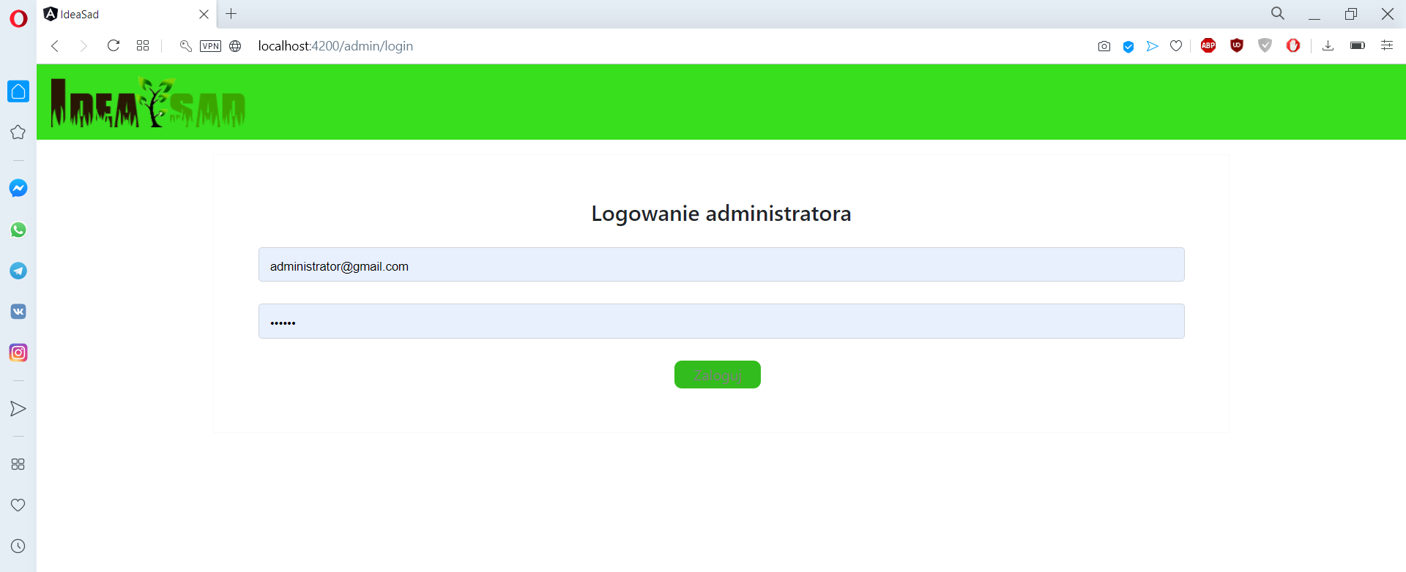

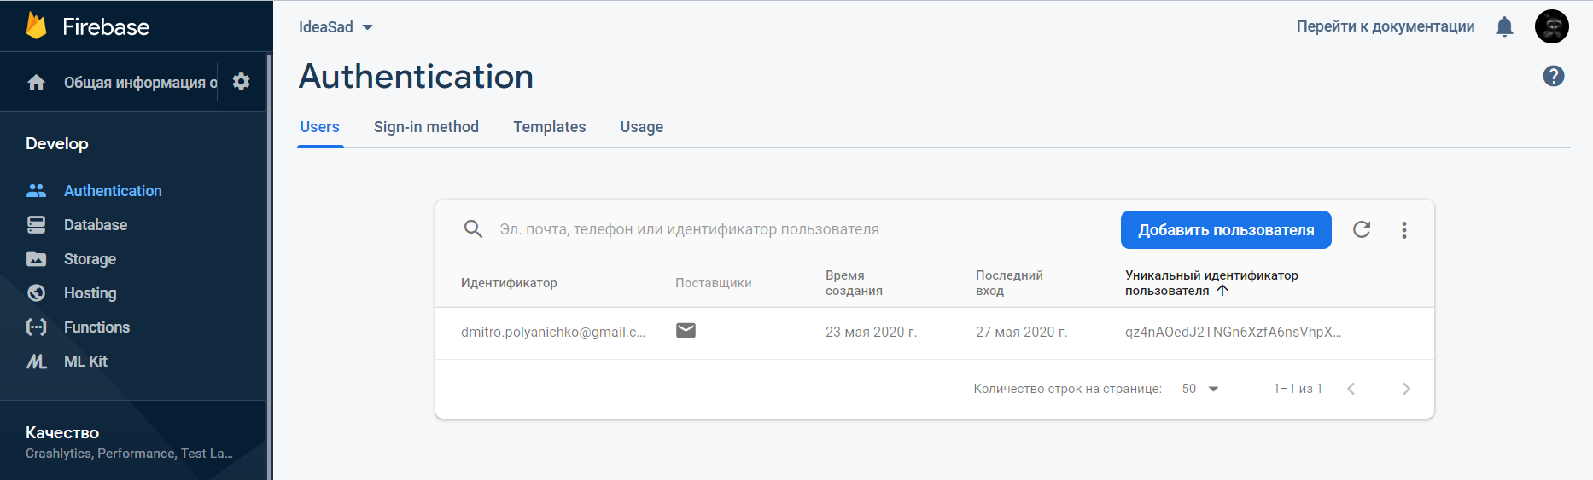

Strona logowania zawiera w sobie validatory dla maila (jeżeli nie zostanie wpisana @) i długości hasła (hasło ma być o długości 6 liter albo cyfr).

3.2 Menu administratora

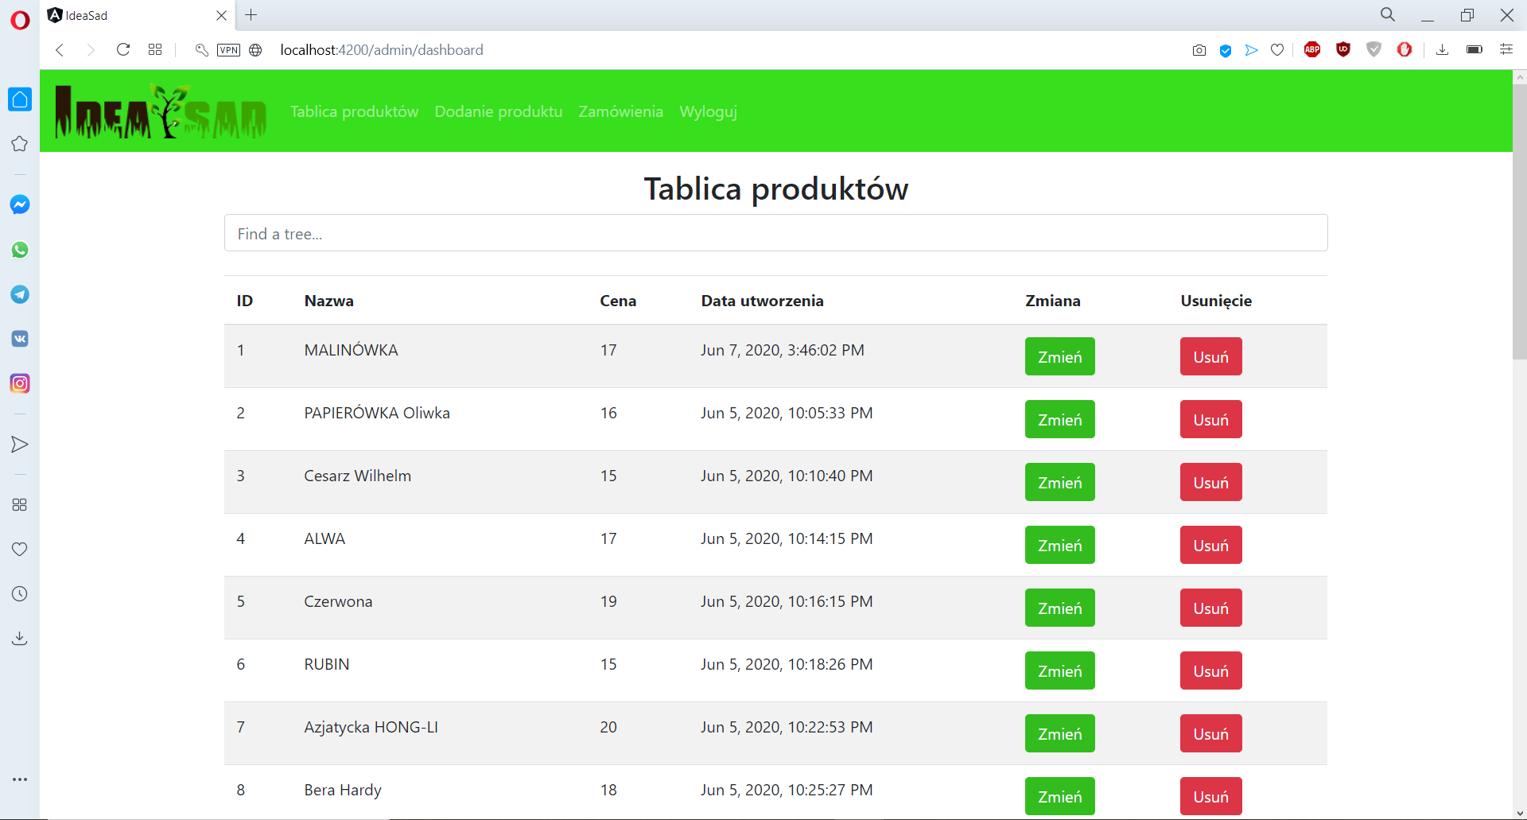

Wyżej jest podane menu administratora, po zalogowaniu widzimy tablicę produktów naszego sklepu, każdy produkt można zmienić i usunąc (przechodzimy na stronę edytowania drzewek). Także ta strona zawiera pajpy (pipes) do szybkiego wyszukiwania produktu, i do transformacji typu wyświetlanej daty.

Strona aktualizacji informacji o drzewie zawiera w sobie formę, w jakiej można zmienić typ drzewa, nazwę, zdjęcie, i informację o drzewie.

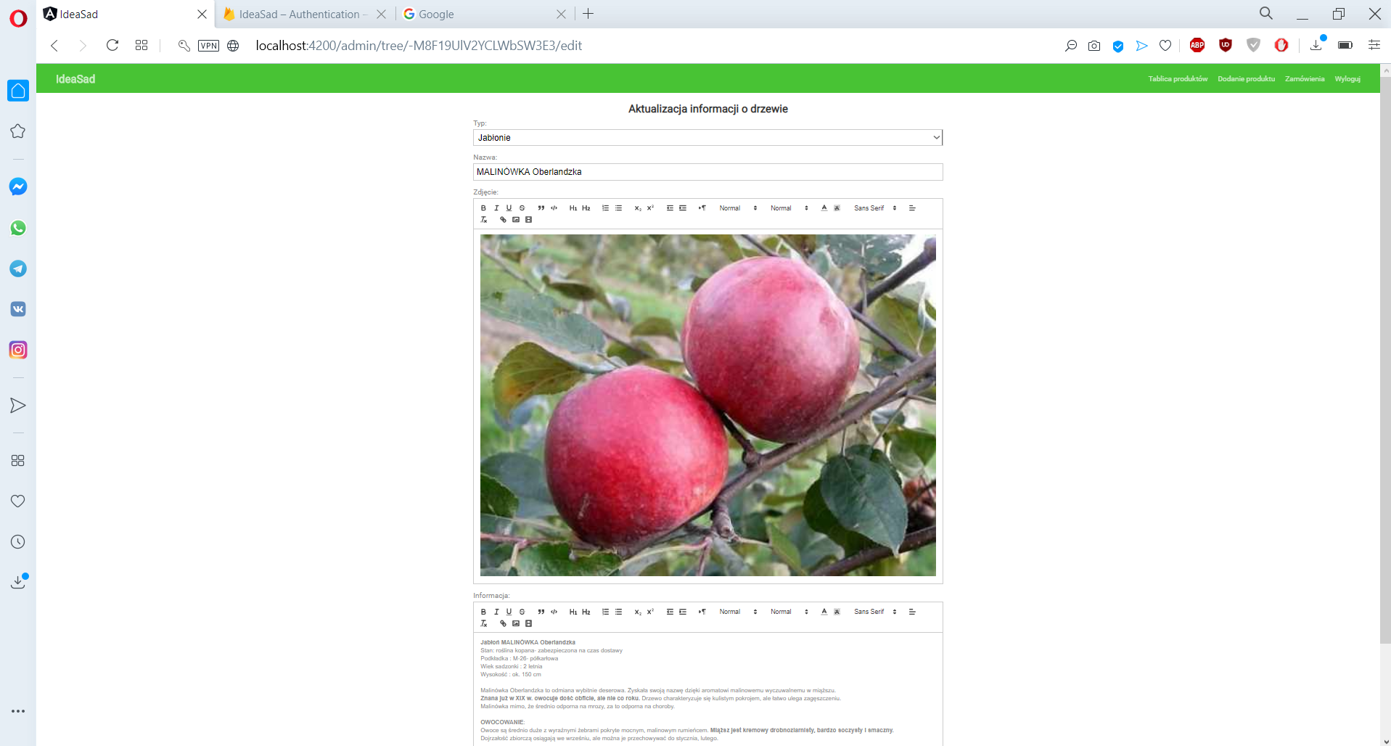

3.3 Strona dodania produktu

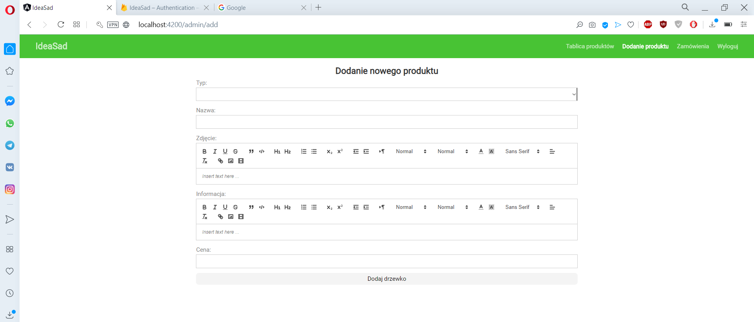

Ogólnie jest taka sama jak i strona aktualizacji informacji, tylko już nie przyjmuje informację z bazy i aktualizuje, a poprostu dodaje. Po dodaniu nas przenosi do katalogu produktów naszego sklepu, żeby my sprawdziliśmy czy wszystko poprawnie zostało dodane.

3.4 Strona zamówień

Po przejściu na tą stronę my widzimy listę, która zawiera wszystkie informacje o już utworzonych zamówieniach przez klientów. Po naciśnięciu na przycisk „Zrealizowany” my poprostu usuwamy zamówienie, oznacza to że ono jest już zrealizowane przez sklep. Także przy nasiśnięsiu w prawej górnej stronie my wylogujemy jako administrator.

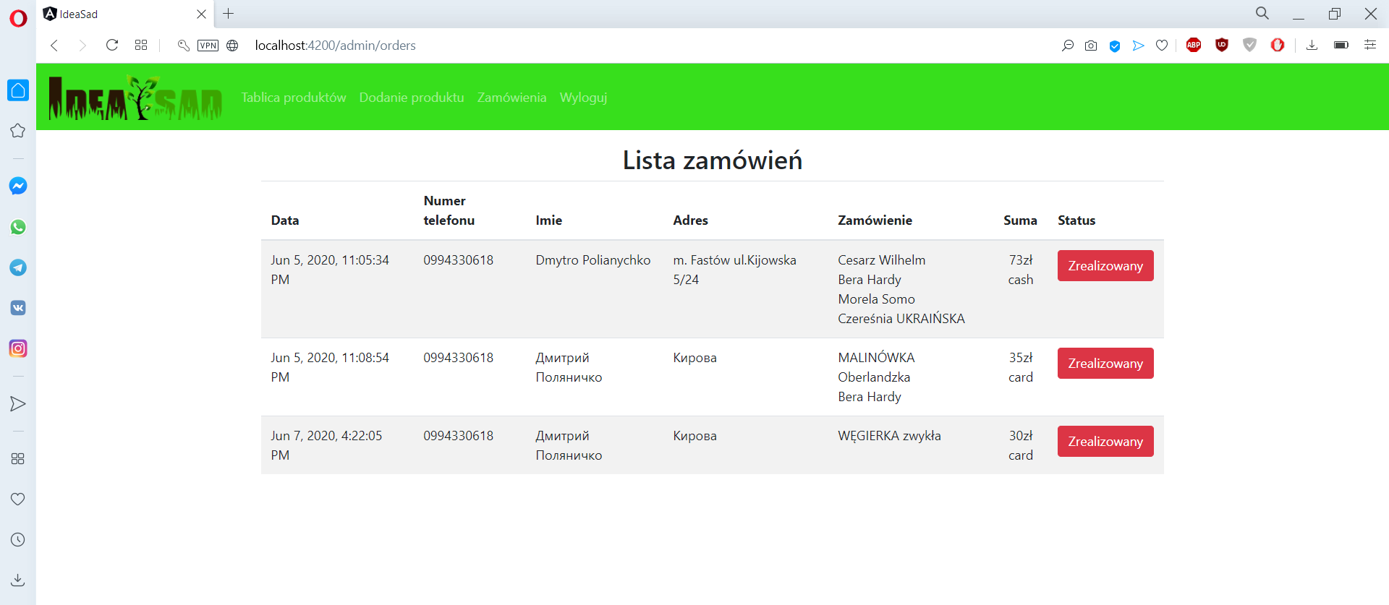

3.5 Główna strona sklepu internetowego (ze strony klienta)

Po naciśnięciu na „IdeaSad” ze strony administratora my przechodzimy do głownej strony (ze strony klienta), która zawiera w sobie już katalog drzewek. Każdy produkt zawiera pod zdjęciem dwa przyciski (otwórz i dodanie do koszyka)

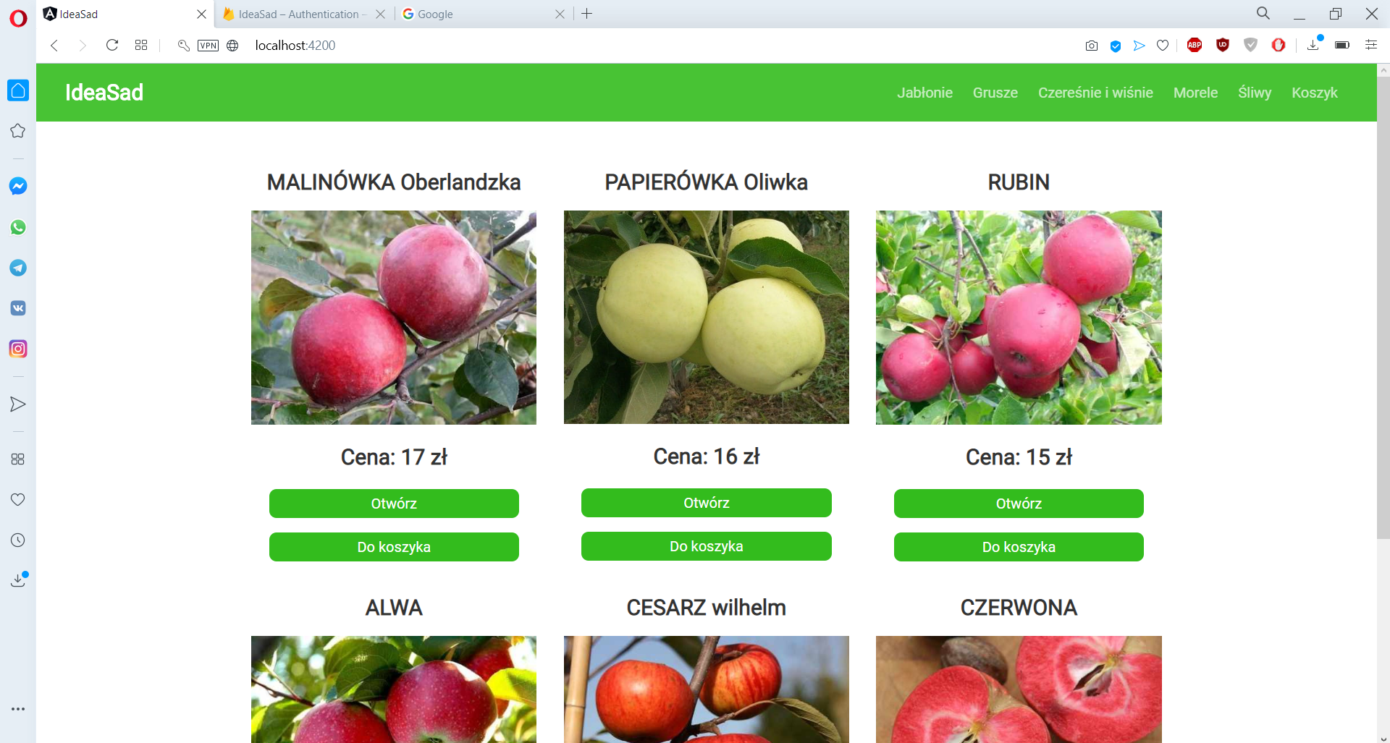

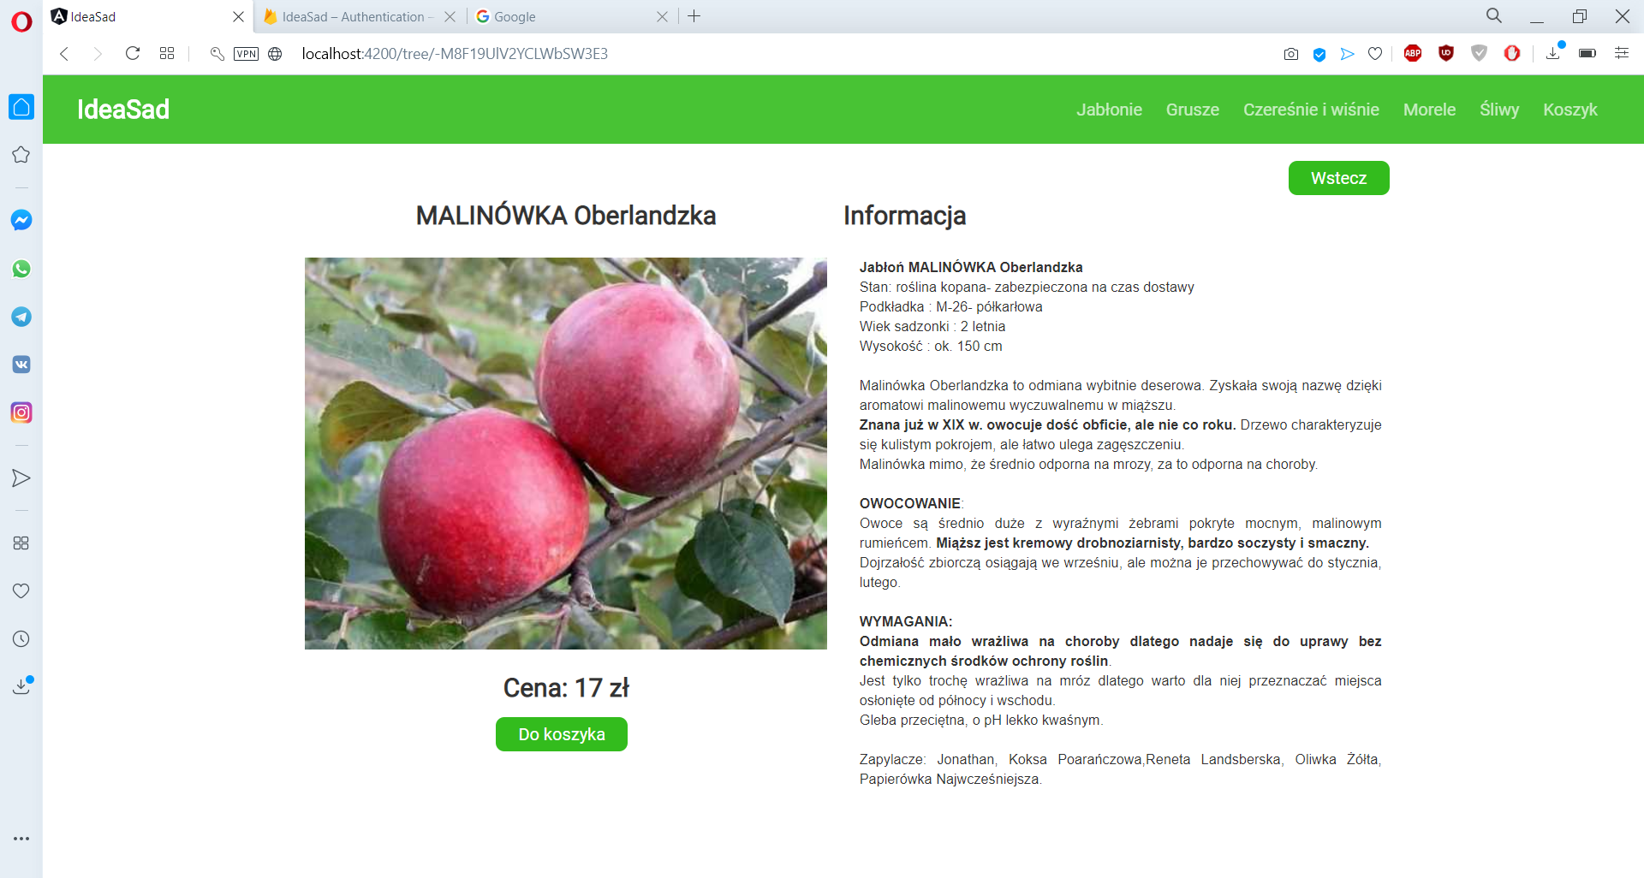

W pasku navbar istnieją także inne kategorie drzewek (Jabłonie, grusze, czereśnie i wiśnie, morele i śliwy), po kliknięciu na tą kategorie my przechodzimy do katalogu tego typu drzewka, który wkazaliśmy.

3.6 Koszyk

Po naciśnięciu przycisku „Do koszyka” albo po przejściu do kategorii koszyk w navbarze, my przechodzimy do strony koszyka. Koszyk mieści w sobie informację o zamówionych drzewach, także wylicza sumę zamówienia. Potem my przechodzimy do formy „Dane dostawy”, gdzie wpisujemy informację o siebie. Po naciśnięciu na przycisk „Zrealizuj zamówienie” nam wyświetla się informacją, że nasze zamówienie zostało zrealizowane. (Jak pamiętamy potem ono pojawia się w tablicy zamówień, ale to już ze strony sdministratora).

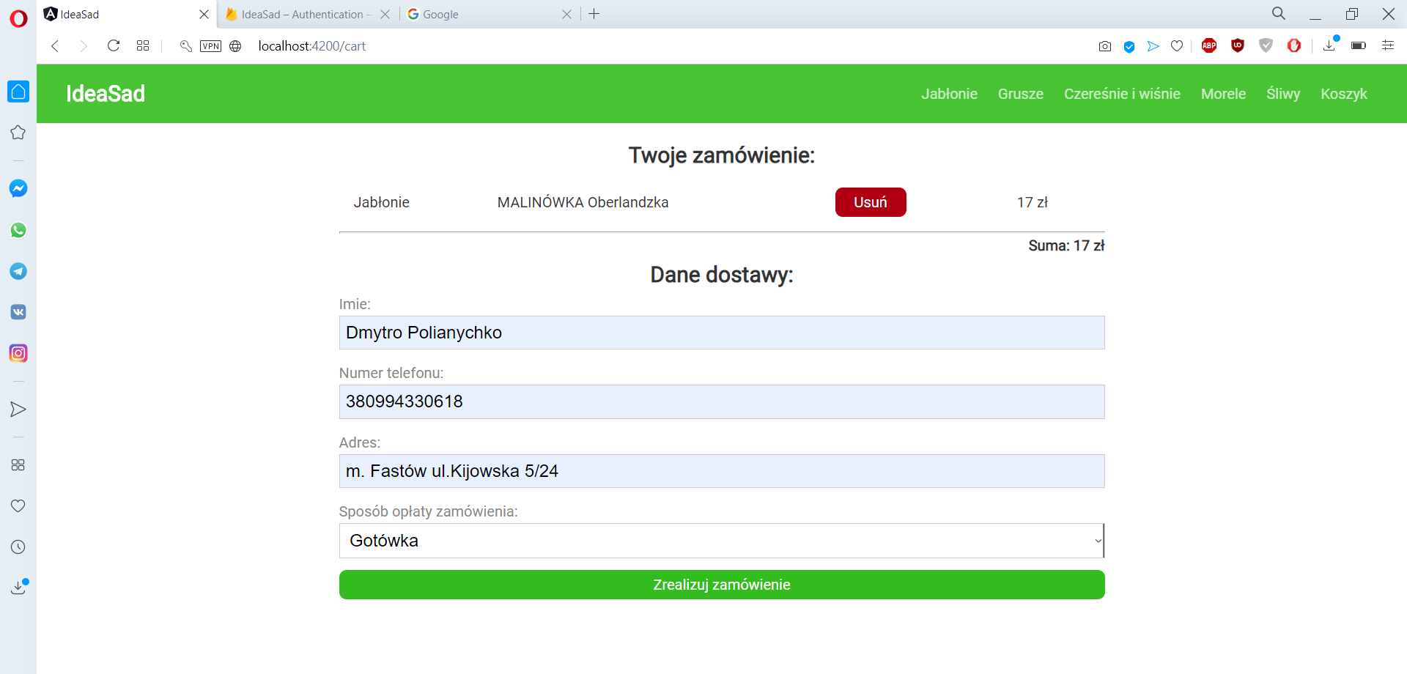

Dla zobaczenia bazy trzeba przejść linkiem:

https://console.firebase.google.com/u/1/project/ideasad-3739f/database/ideasad-3739f/data

google account: [sklep.IdeaSad@gmail.com](mailto:sklep.IdeaSad@gmail.com)

Hasło: Samsung2000

